ГУАП

КАФЕДРА № 53

ОТЧЕТ   
ЗАЩИЩЕН С ОЦЕНКОЙ _____________________

ПРЕПОДАВАТЕЛЬ

|  |  |  |  |  |
| --- | --- | --- | --- | --- |
| Ассистент |  |  |  | С. Ю. Гуков |
| должность, уч. степень, звание |  | подпись, дата |  | инициалы, фамилия |

|  |
| --- |
| ОТЧЕТ О ЛАБОРАТОРНОЙ РАБОТЕ |
| ПРОСТОЙ АЛГОРИТМ ОБРАБОТКИ СТРОК |
| Вариант 3 (15) |
| по курсу: ОСНОВЫ ПРОГРАММИРОВАНИЯ |
|  |

РАБОТУ ВЫПОЛНИЛ

|  |  |  |  |  |  |
| --- | --- | --- | --- | --- | --- |
| СТУДЕНТ ГР. № |  |  | , |  |  |
|  |  |  | подпись, дата |  | инициалы, фамилия |

Санкт-Петербург 2022

**Оглавление:**

Цель. 3

Индивидуальное задание 4

Описание алгоритма 5

Блок-схема алгоритма. 6

Листинг программы. 8

Результат. 12

Вывод. 13

# Цель.

Реализовать программную функцию на языке C/С++, выполняющую поставленную задачу. Вариант задания, пример входных и выходных данных представлен в таблице 4. Глобальные параметры использовать запрещено; допустимо использование дополнительных функций. Обработку строк необходимо осуществлять как массив символов, без использования специальных библиотек для работы со строками.

# Индивидуальное задание.

## 

Рисунок 1. Индивидуальное задание

# Описание алгоритма

Строка вводится с клавиатуры пользователем. Создается массив, заполненный нулями, длиной три. Каждый элемент строки считывается и, если он равен какой-либо из скобок, то счетчик этого вида скобок увеличивается на 1. Если элемент строки равен символу перевода каретки, то цикл завершается.

Вызывается функция check которая проходит по циклу три раза и, если четный, то выводит определенные скобки и True или False.

# Блок-схема алгоритма.

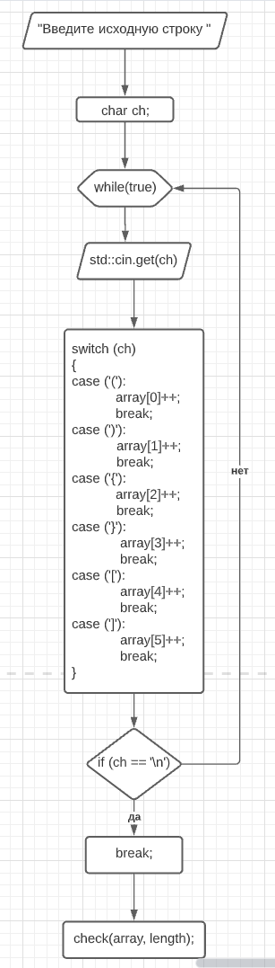

Рисунки 2. Блок схема

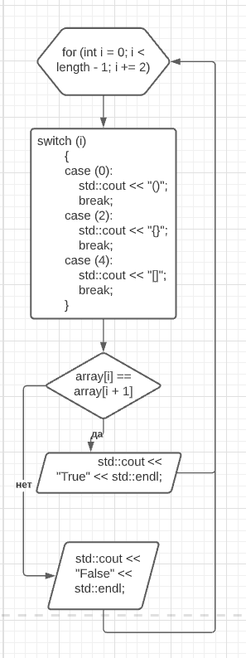

Рисунки 3. Блок схема

# Листинг программы.

Листинг программы lab_2_1.cpp:

#include <iostream>// библиотека

#include <Windows.h> // библиотека

#include "various_functions.h"

#include "main_header.h"

using namespace std;

void check(int* array, int length);

void lab_2_1()

{

setlocale(0, ""); // поддержка кириллицы в консоли (вывод)

SetConsoleCP(1251); // поддержка кириллицы в консоли (ввод)

SetConsoleOutputCP(1251); // поддержка кириллицы в консоли (ввод)

int length = 6;

int* array = new int[length];

for (int i = 0; i < length; i++)

{

array[i] = 0;

}

std::cout << "Введите исходную строку " << std::endl;

char ch;

while (true)

{

std::cin.get(ch);

switch (ch)

{

case ('('):

array[0]++;

break;

case (')'):

array[1]++;

break;

case ('{'):

array[2]++;

break;

case ('}'):

array[3]++;

break;

case ('['):

array[4]++;

break;

case (']'):

array[5]++;

break;

}

if (ch == '\n')

break;

}

check(array, length);

}

void check(int* array, int length)

{

for (int i = 0; i < length - 1; i += 2)

{

switch (i)

{

case (0):

std::cout << "()";

break;

case (2):

std::cout << "{}";

break;

case (4):

std::cout << "[]";

break;

}

if (array[i] == array[i + 1])

{

std::cout << "True" << std::endl;

}

else

{

std::cout << "False" << std::endl;

}

}

}

Листинг программы main.cpp:

#include <iostream>// библиотека

#include <Windows.h> // библиотека

#include "main_header.h"

#include "various_functions.h"

int main()

{

setlocale(0, ""); // поддержка кириллицы в консоли (вывод)

SetConsoleCP(1251); // поддержка кириллицы в консоли (ввод)

SetConsoleOutputCP(1251); // поддержка кириллицы в консоли (ввод)

double task_number;

boolean debugging = true;

if (debugging == true)

{

lab_2_2();

//lab_4_2();

//dop_task_1();

}

else

{

std::cout

<< "Готовые лабораторные работы: " << std::endl

<< std::endl

<< " 1.1 Поиск макс. суммы двух элементов " << std::endl

<< " 1.2 Цикл с вычислением функции " << std::endl

<< " 1.3 Поиск неповторяющихся остатков от деления " << std::endl

<< " 2.1 Количество скобок " << std::endl

<< " 2.2 Бинарный поиск строки по хэшу " << std::endl

<< " 3.1 Рекурсия " << std::endl

<< " 4.1 Оценка алгоритма (Гаусс) " << std::endl

<< " 4.2 База данных " << std::endl

<< " 5.1 Битовая последовательность " << std::endl

<< std::endl

<< "Введите номер лабораторной работы: ";

while (true)

{

task_number = get_number_double();

if (task_number == 1.1 ||

task_number == 1.2 ||

task_number == 1.3 ||

task_number == 2.1 ||

task_number == 2.2 ||

task_number == 3.1 ||

task_number == 4.1 ||

task_number == 4.2 ||

task_number == 5.1)

{

system("cls");

std::cout << "Лабораторная работа № " << task_number << std::endl;

break;

}

else std::cout << "Такой лабораторной работы нет, введите другой номер: ";

}

if (task_number == 1.1)

{

lab_1_1();

}

else if (task_number == 1.2)

{

lab_1_2();

}

else if (task_number == 1.3)

{

lab_1_3();

}

else if (task_number == 2.1)

{

lab_2_1();

}

else if (task_number == 2.2)

{

lab_2_2();

}

else if (task_number == 3.1)

{

lab_3_1();

}

else if (task_number == 4.1)

{

lab_4_1();

}

else if (task_number == 4.2)

{

lab_4_2();

}

else if (task_number == 5.1)

{

lab_5_1();

}

}

return 0;

}

# Результат.

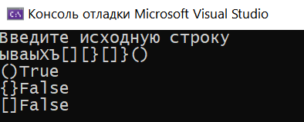

Рисунок 3. Тест 1

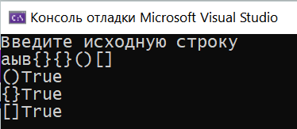

Рисунок 4. Тест 2

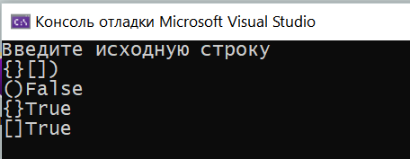

Рисунок 5. Тест 3

# Вывод.

В ходе выполнения лабораторной работы были освоены:

* обработка ввода символов

В цикле вводятся символы. Если количества открывающих и закрывающих скобок равны, то выводится true.